**Nacelle de drone**

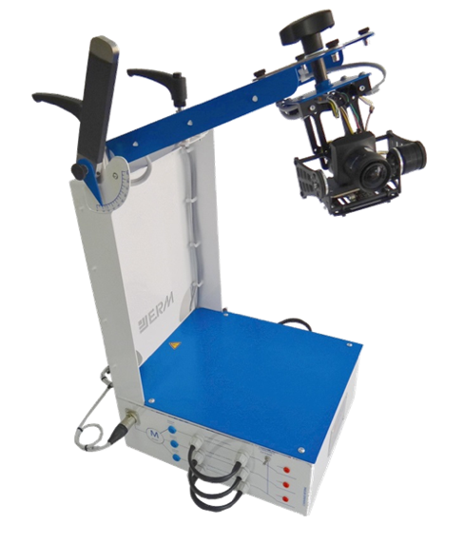

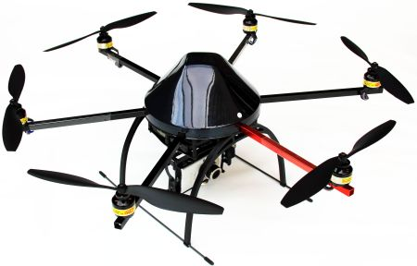

**Préparation Aux Épreuves Orales De La Filière PSI**

|  |  |  |
| --- | --- | --- |
|  |  |  |

La prise de vue aérienne par drone est un secteur en plein essor. Beaucoup de télé-pilotes se lancent sur ce segment avec un cadrage basé sur nacelle 2 ou 3 axes. Cette technique permet de réaliser des images intéressantes, avec des manœuvres sur des vues en oblique ou en courbe, qui sont très recherchées par les films publicitaires par exemple, car le rendu est excellent.

De façon à obtenir des images de qualité, la nacelle doit permettre à l’appareil de prise de vue de rester dans la direction prévue par l’utilisateur, quel que soit le mouvement du drone qui le porte.

Pour cela le concepteur a prévu d’asservir les deux axes de tangage et de roulis de la nacelle.

Le support d’étude dans cette activité est la nacelle de Drone asservie dans un environnement recréé.

|  |
| --- |
| **Problématique et objectifs :**  Il s’agit d’identifier le comportement de la Boucle Ouverte de façon temporelle puis fréquentielle, pour mettre en place un modèle de la FTBO, l’objectif final étant de discuter de la stabilité de la nacelle pilotée en mode **VIDEO + GYRO Evolué**.  . |

# Découverte – Manipulation – Observation – Description

|  |
| --- |
| **Objectif 1: S’approprier le fonctionnement de la nacelle de drone– 20 minutes** |

*Cette première partie nécessite la lecture préalable de la fiche 4 (Mode de la commande de suivi video).*

|  |
| --- |
| **Activité 1 (Voir document ressource)**   * **Etablir la chaine fonctionnelle (chaine d’info/énergie) décrivant la nacelle.** * **Analyse la structure de l’asservissement.** |

|  |
| --- |
| **Activité 2 Fonctionnement en boucle fermée**   * Ouvrir le logiciel Nacelle_NC10_video, régler la durée à 10 s (Fiche 8). * Vérifier que le mode choisi est : « **VIDEO + GYRO Evolué. »** puis si nécessaire régler le correcteur PID vidéo : Kp = 1000 ; Ki = 0 ; Kd = 0 et le PID nacelle avec : KpBFnac = 800  KiBFnac = 800 KdBFnac = 1500 * Lancer la poursuite pour un échelon de 0° en roulis et en tangage * Cliquer dans CIBLE sur la cible pour la centrer à l'écran: sur l'image du haut de la fenêtre écran la cible apparait en couleur et sur celui du bas son image blanche apparait (sinon appeler le professeur) * *Démonter la plaque en dévissant les écrous papillons et déplacer la tige de la structure.* * *Cliquer sur SUIVI pour lancer l'opération* * *Observer le comportement et conclure sur le rôle du pilotage.* * *Remonter la plaque* |

# Analyse expérimentale en boucle ouverte

|  |
| --- |
| **Objectif 2 Mettre en œuvre le système en boucle ouverte.*– Durée : 20 minutes*** |
| **Activité 3 Mise en œuvre de l’ouverture de la boucle**  La boucle sera ouverte au niveau du retour θ N sur le comparateur de perturbation.  La caméra n’est plus fixée sur son support S , mais posée sur le châssis en face de l’écran et à proximité de la nacelle, à la distance **d** de l’écran. L’angle θN S du support reste variable et l’angleθN C de la caméra est nul (axe de la caméra fixe horizontal).  **Pour cela :**   * débrancher la camera fixée sur la nacelle et brancher la camera auxiliaire **identique,** préalablement fixée sur le châssis du système à proximité de la précédente.   Ainsi la caméra fixe pourra enregistrer les déplacements de la cible.  Ces informations seront transmises à l’axe de tangage de la nacelle.  **Ymes**  (pixel-image )  **Y**c (pixel-écran)    Géométrie écran/caméra Kc  αcons= 0 (°)  Ɛ  (°)  +  -  αmes  (°)  **θNS**  **(°)**  -  +  α  (°)  Adaptateur  1/K  αcons= 0 (°)  Y  (pixel-image)  CAMERA  K  **θ**c(°)    Ɛθ (°)  PID vidéo  Traitement d’image  Nacelle  + centrale inertielle  + chaines de retour  **θNC = 0**  **(°)**  **Figure 3**  **θc**  Kc  -  +  Trait. image  K  1/K  +-  -  PID Vidéo  Y  Ymes  αmes  Ɛ  Ɛθ  **θN**  α = 0  **Y**c  Nacelle  + centrale inertielle  + chaines de retour   * Expliquer alors le fonctionnement de l’ensemble dans cette configuration en Boucle Ouverte. * Donner l’expression littérale de la FTBO en fonction des variables données sur les schéma bloc * Préciser quels sont les capteurs utilisés et quelles sont les grandeurs mesurées correspondantes (avec leur unité) | |

# Identification de la boucle ouverte

|  |
| --- |
| **Objectif 3 Il s’agit ici de réaliser des mesures sur l’axe de tangage de la nacelle pour mettre en place un modèle de l’asservissement vidéo en Boucle Ouverte.*– Durée : 20 minutes*** |

*Donnée : Le rapport θc / Yc est defini par le gain Kc , avec Kc = 0.023 °/pixel_ecran.*

|  |
| --- |
| **Activité 4 Etude temporelle en boucle ouverte *Durée : 20 minutes***  Dans les mêmes conditions que précédemment, en fixant un temps d'étude de 2 secondes,   * Mesurer la réponse indicielle de l’axe de tangage (axe Y) pour une amplitude d’échelon de perturbation Yc de 200 pixels. **Pour cela cliquer Poursuite, puis sur la cible pour la centrer, puis sur suivi et enfin sur Visualiser les résultats.** * Afficher l’angle de tangage de la nacelle θN_mes (noté Mesure Tangage). * Montrer que la fonction de transfert en boucle ouverte pourrait être modélisée par un un intégrateur retardé. * Conclure en proposant un modèle pour la FTBO. Evaluer numériquement les coefficients associés. |
| **Activité 5 Etude fréquentielle en boucle ouverte *Durée : 20 minutes***  Dans les mêmes conditions que pour l’étude temporelle,   * Lancer la mesure de la réponse fréquentielle de l’axe de tangage (axe Y) pour une amplitude d’entrée Yc de 200 pixels de perturbation sinusoïdale et pour une période de 4 s sur une durée de 30 secondes * Afficher la grandeur de sortie : angle de tangage de la nacelle θN_mes (notée Mesure Tangage) ainsi que la consigne ou entrée correspondante notée consigne Yc.  Commenter ces courbes. * Expliquer en particulier pourquoi l’axe de la sinusoide de sortie n’est pas horizontal. * Réaliser les relevés pour une période de 4 s de :   + valeur supérieure 1, puis inférieure, puis supérieure 2 par exemple, de la courbe associée à l’angle de tangage de la nacelle θN_mes (notée Mesure Tangage), dont l’axe n’est pas horizontal   + retard en ms de la sortie par rapport à l’entrée Yc. * Ouvrir le fichier excel joint (nacelle-video-evolue-ELEVE.xls), * En justifiant toutes les prises de décision, remplir la colonne correspondante du tableau excel. Justifier aussi les valeurs déjà données dans cette colonne. * Réaliser les mesures correspondant à des périodes élevées, puis faibles. Conclure. * Procéder à l’identification de la boucle ouverte, en proposant un modèle sous forme d’une fonction de transfert en précisant les valeurs numériques caractéristiques des coefficients. Justifier. Vous pouvez vous aider en utilisant le tableau proposé sur le tableur. * Discuter des marges de stabilité. Définir la limite de stabilité et comparer avec des essais sur la nacelle. |

# Synthèse

|  |
| --- |
| **Objectif 4  Exposer clairement le travail effectué *– Durée : 15 minutes*** |
| **Activité 7**   * **Réaliser sous forme de poster une synthèse des activités réalisées lors de ce TP. Attention, il ne s’agit pas d’un résumé, mais d’une synthèse globale !** |